Белорусский государственный университет
информатики и радиоэлектроники

Кафедра МЕТРОЛОГИИ И СТАНДАРТИЗАЦИИ

Отчет
по лабораторной работе Э.3Б
«Измерение напряжений и уровней сигналов с помощью
электронных вольтметров и измерителей уровня»

Выполнил  ст.гр.№72060.. | Проверила  Преподаватель  Кафедры МиС  Минчёнок О. И.

Минск 2009

1 ЦЕЛЬ РАБОТЫ

1.1 Изучение принципов работы электронных вольтметров.
1.2 Изучение методов измерения напряжений электронными вольтметрами.
1.3 Изучение источников методических погрешностей, возникающих при измерении переменных напряжений с помощью электронных вольтметров.
1.4 Изучение метода поверки электронного вольтметра в части определения погрешности измерения переменного напряжения.
1.5 Приобретение практических навыков работы с генератором Г4-117, электронными вольтметрами ВЗ-38А, В7-28.

2 ЛАБОРАТОРНЫЕ ЗАДАНИЯ

1 Определить входное сопротивление R_{V} и входную емкость C_{V} вольтметра В7-28.
2 Провести поверку вольтметра ВЗ-38А в части определения погрешности измерения переменного напряжения при использовании вольтметра В7-28 в качестве образцового. Оценить абсолютную, относительную и приведенную погрешности вольтметра ВЗ-38А при измерении переменного напряжения.

3 ПРИБОРЫ И ОБОРУДОВАНИЕ ИСПОЛЬЗУЕМЫЕ В РАБОТЕ

Таблица 1
Наименование прибора | Тип прибора | Заводской номер | Основные  технические  характеристики
Генератор сигналов высокочастотный | Г4-117 |  | Диапазон генерируемых частот от 20 Гц до 10 МГц (шесть поддиапазонов). Основная погрешность установки частоты не превышает ±(0,02f+l) Гц, на участке 100...200 Гц не более ±(0,02f+4) Гц.

Милливольтметр | ВЗ-38А |  | Пределы измерения: 1, 3, 10, 30, 100, 300 мВ; 1, 3, 10, 30, 100 и 300 В.  Диапазон частот измеряемых напряжений: 20 Гц ... 5 МГц.  Основная приведенная погрешность прибора, выраженная в процентах от установленного предела измерения, не превышает ±2,5 % в поддиапазонах (1...300) мВ и ±4 % в поддиапазонах (1...300) В для диапазона частот 45 Гц ... 1 МГц.  Входное сопротивление не менее 5 МОм на пределах измерения (1…300) мВ и не менее 4 МОм на пределах измерения (1...300) В.  Входная емкость не превышает 30 пФ на пределах измерения (1...300) мВ и не превышает 15 пФ на пределах измерения (1...300) В.
Вольтметр универсальный цифровой | В7-28 |  | Вольтметр обеспечивает измерение постоянного напряжения положительной и отрицательной полярности в диапазоне от 1 мкВ до 1000 В на пределах измерении 0,1; 1; 10; 100; 1000 В, переменного напряжения в диапазоне от 100 мкВ до 300 В на пределах измерений 1; 10; 100; 300 В. Диапазон частот измеряемого напряжения от 20 Гц до 100 кГц.  Основная относительная погрешность измерения переменного напряжения:  - (20.60) Гц:  ±(0,25+0,15U_{ПР}/U_{V});  - 60 Гц ... 5 кГц:  ±(0.15+0,05U_{ПР}/U_{V});  - (5…20) кГц:  ±(0,35+0.05U_{ПР}/U_{V});  - (20...100) кГц:  ±(0,5+0,lU_{ПР}/U_{V} ).  Входное сопротивление составляет (1,1±0,2) МОм.  Входная шунтирующая емкость не превышает 50 пФ.

4 СТРУКТУРНЫЕ, ФУНКЦИОНАЛЬНЫЕ, ПРИНЦИПИАЛЬНЫЕ СХЕМЫ ПРИБОРОВ ИЛИ МЕТОДОВ

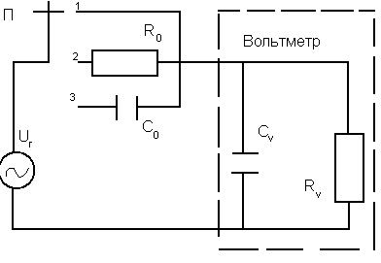
Рис 1 Внутреннее сопротивление вольтметра

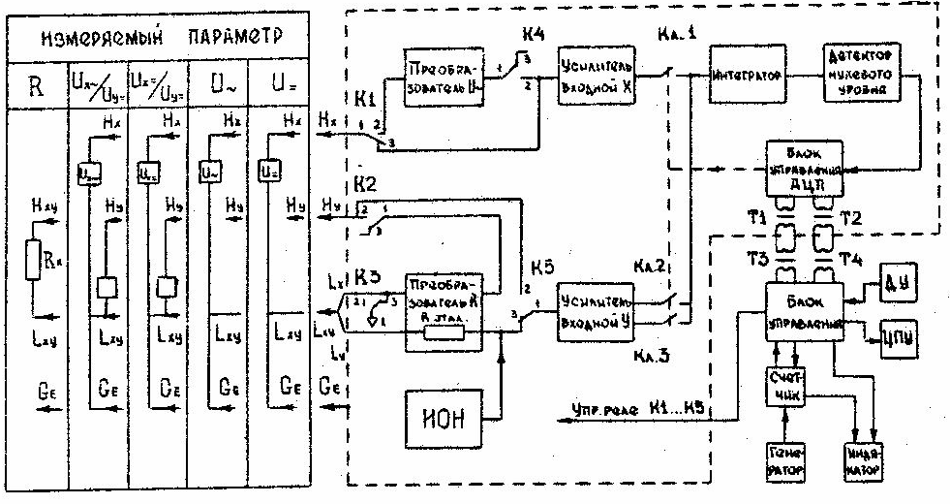
Рис 2 Структурная схема универсального цифрового вольтметра В7-28

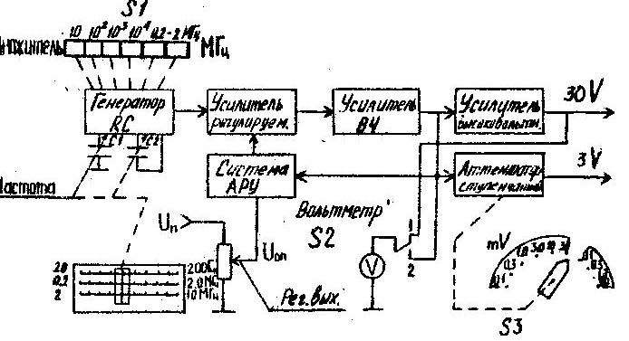
Рис 3 Структурная схема генератора Г4-117

5 ОСНОВНЫЕ РАСЧЕТНЫЕ ФОРМУЛЫ

$R_{V}=\frac{R_{0}}{{U_{Г_{Н}}}/{U_{R_{V}}}−1};$ $C_{V}{\text{=C}}_{0}\left(\frac{U_{Г_{В}}}{U_{C_{V}}}−1\right)$;
${\text{Δ=X}}_{И}−Q$; $\text{δ=}\frac{Δ}{Q}⋅\text{100}$;
$\text{γ=}\frac{Δ}{X_{N}}⋅\text{100}$; $\text{δ=γ}⋅\frac{X_{N}}{Q}$.

6 ТАБЛИЦЫ

Таблица 2
U_{Г},  В | f_{H},  Гц | U_{ГН},  В | Ro,  кОм | U_{RV},  В | R_{V},  кОм | <R_{V}>,  кОм | f_{В},  Гц | U_{ГВ},  В | Со,  пФ | U_{CV},  В | C_{V},  пФ | <С_{V} >,  пФ
 |  |  | 560 |  |  |  |  |  | 30
 |  |  | 1000 |  |  |  |  |  | 20
 |  |  | 270 |  |  |  |  |  | 10

Таблица 3
№ п/п | f_{П,} кГц | U_{ПР,} В | U_{И},В | U₀, В | Δ_{И,} В | δ_{И} % | γ_{И} %
1
2
3
4
5

7 ВЫВОД

